FOS zadania na czas 15-17.04
Moje drogie dzieci,
Witam Was po Świętach. Mam nadzieję, że odpoczęliście i teraz w pełni sił zabierzemy się do pracy.
Oto zadania na te trzy dni. Liczę na Waszą obowiązkowość ;-)
Pozdrawiam Was, p. Asia

Zad. 1 . Odejmowanie sposobem pisemnym.
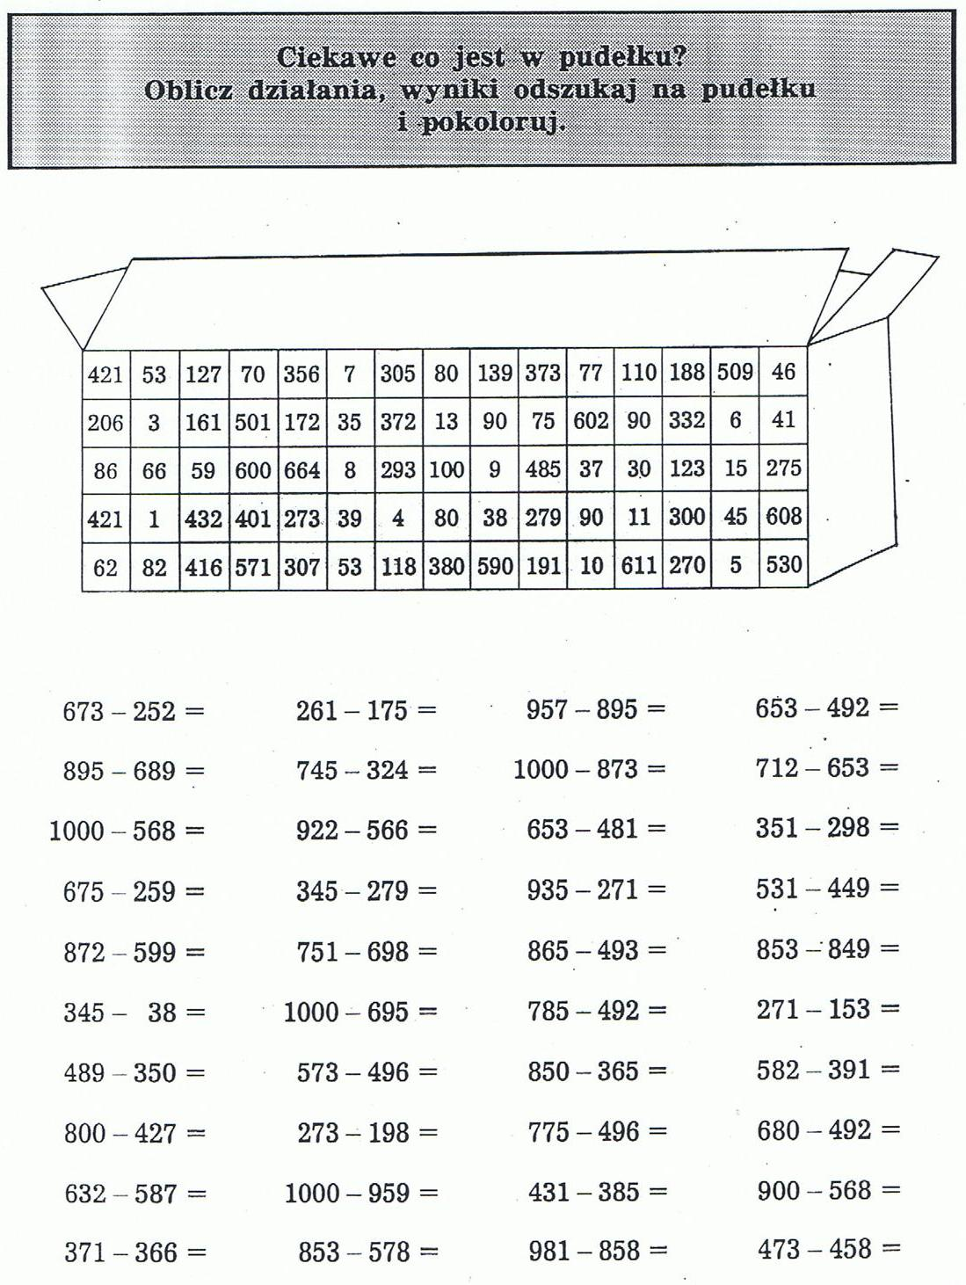
Zad. 2
„Zegary” – przeczytaj wiersz W. Broniewskiego, który masz poniżej. Przepisz do zeszytu ten fragment, który Ci się najbardziej podoba.
„Zegary”
Tiknął-taknął zegar stary:
„Prześcignęły mnie zegary,
bo ja z winy złej sprężyny
spóźniam się o pół godziny.”
„Tik-tak-tak! – odpowie budzik. –
Niepotrzebnie się pan trudzi,
bo mój dzwonek wieści dzionek
jeszcze wcześniej niż skowronek.”
„To za wcześnie – mruknie tamten. –
Przy tym mógłbyś grać kurantem.
Jam kukułką pięknie dzwonił,
zanim waćpan mnie przegonił.”
Tak kłóciły się zegary:
jeden nowy, drugi stary.
Wtem zegarek zegarmistrza
tak z kieszonki im zapiszczał:
„Tiku-tiku! Tyle krzyku,
mój staruszku, mój budziku!
Rację miewam ja, a nie wy,
bom przyjechał tu z Genewy.
Nikt mnie za was nie zamieni,
bo aż siedem mam kamieni!
Przy tym jestem takiej marki,
żem zegarek nad zegarki!”
Gdy tak głosi te przechwałki,
bęc na ziemię i – w kawałki!
Tiknął-taknął zegar stary,
przytaknęły mu zegary…

Zad. 3
Przyjrzyj się zegarom poniżej. Przerysuj do zeszytu i uzupełnij.

